A tous les partenaires du projet
Contacts : Luc Trouche (luc.trouche@inrp.fr), responsable du projet pour le partenaire français
Licia Maia (liciaslm@hotmail.com), responsable du projet pour le partenaire brésilien
Ana Paula Jahn (anapjahn@gmail.com), coordinatrice de l’équipe de São Paulo
Iranete Lima (iranetelima@yahoo.com.br), coordinatrice de l’équipe de Recife
Fabrice Vandebrouck (vandebro@math.jussieu.fr), coordinateur de l’équipe de Paris7
Jana Trgalova (jana.trgalova@inrp.fr), coordinatrice de l’équipe de Lyon

Ce bulletin d’information fait le point sur l’avancée du projet CAPES-COFECUB.

Compte-rendu de la rencontre à l’occasion du 30ème anniversaire de CAPES-COFECUB, mai 2009, rédigé par Licia Maia
Le séminaire a eu lieu à Salvador du 24 au 26 mai 2009.
Membres du projet qui ont participé : Lícia Maia (UFPE), Iranete Lima (UFPE) et Ana Paula Jahn (UNIBAN).
Le séminaire a été organisée autour des thèmes divers, soit des conférences plénières soit des tables rondes (Programmation annexe). Les présentations ont été faites par des chercheurs français et des chercheurs brésiliens. Les responsables des projets CAPES-COFECUB ont été invités pour présenter une synthèse de leurs projets en forme de poster (version finale du poster en annexe). La présentation a été faite dans une salle réservée pour cela, pendant des moments prévus dans la programmation générale. Ce fut une occasion privilégiée d’échanges entre les chercheurs de différents domaines de connaissance.
Malgré le peu d’espace occupé par les Sciences Humaines, en particulier, pour les questions éducationnelles, les présentations ont été intéressantes et accessibles à tous les chercheurs. Ce qui nous a permis de confronter les diverses méthodologies de recherche et les modes singuliers d’approche des objets d’étude. La conférence d’ouverture sur la biodiversité en Amazonie a été remarquable. Il nous semble important de partager l’expérience des chercheurs avec le fonctionnement de la coopération.
Nous avons profité de l’occasion pour faire une réunion de travail, entre les membres du projet. En vue de donner la suite à nos activités, nous avons pensé qu’il serait bien de :
1. Enregistrer des activités ; méthodologie pour la préparation du rapport ; enregistrer toutes les activités qui ont rapport avec le projet. Cela facilitera, en plus du suivi du développement des travaux, d’organiser le bulletin et facilitera l’élaboration du rapport final.
2. Prévoir les missions de travail et d’étude pour 2009-2010. Il y a une préoccupation particulière avec les missions d’étude, doctorats et post-doctorats. Il est très important de faire toutes les missions pour garantir le renouvellement du projet.

Programme scientifique du programme
Les responsables de tous les axes ont élaboré des propositions de questions de recherche à traiter sur les deux premières années du projet, c’est à dire jusqu’en décembre 2010. Ces premières propositions sont disponibles en ligne sur le site EducMath http://educmath.inrp.fr/Educmath/recherches/projets-de-recherche/cofecub/, dans les espaces de travail dédiés accessibles uniquement aux personnes inscrites sur le site. Pour avancer dans les travaux sur les différents axes, il faut maintenant reprendre ces premières propositions pour en dégager un programme plus précis et un agenda de travail sur le temps qui nous reste avant décembre 2010. Nous sollicitons donc les responsables des axes pour piloter ce travail et rendre disponible le calendrier pour chaque axe avant le 18 septembre, soit via le site, soit en l’envoyant aux responsables des autres axes.
(NB. Ceux et celles qui ne sont pas inscrit(e)s au site EducMath, contactez Jana pour qu’elle vous ouvre les droits d’accès – cf. dernier paragraphe du présent bulletin).

Missions en 2009
4 missions nous ont été accordées pour l’année 2009, 2 missions France → Brésil et 2 missions Brésil → France. Ces missions (notamment celles de mois d’août) doivent permettre de discuter et d’affiner, si nécessaire, les propositions disponibles de manière à les rendre opérationnelles.
Nous vous rappelons que ces missions sont d’une durée entre 10 et 21 jours. Les missions des doctorants peuvent être plus longues. Pour les doctorants français, le séjour peut aller jusqu’à 2 mois, pour les doctorants et post-doctorants brésiliens il peut être entre 3 et 12 mois. Ne peuvent bénéficier des missions que des chercheurs inscrits au projet. Il est possible d’intégrer un chercheur ou un doctorant ; pour cela il faut en informer le responsable (Luc Trouche pour la France, Licia Maia pour le Brésil).
Le tableau ci-dessous récapitule les missionnaires et les périodes concernées :

Nom du missionnaire | Date | Equipe d’accueil
Ana Paula Jahn | 15 août – 30 août 2009 | INRP, Lyon
Iranete Lima | 15 août – 6 septembre 2009 | INRP, Lyon
Michèle Artigue | 2 – 14 décembre 2009 | UNIBAN, São Paulo
Jana Trgalova | 23 octobre - 14 novembre 2009 | UNIBAN, São Paulo  UFPE Recife

Espace de travail - rappel
Nous avons créé un espace de travail http://educmath.inrp.fr/Educmath/recherches/projets-de-recherche/cofecub/groupspace.2009-02-06.9261763662 sur le site EducMath de l’INRP nous permettant d’y déposer des documents de travail, de créer un forum pour poster des questions et commentaires… Ce bulletin, ainsi que le précédent, y sont déjà déposés. Pour pouvoir ouvrir des droits d’accès à cet espace, il faut être inscrit au site. Il suffit ensuite d’envoyer un mail à Jana (jana.trgalova@inrp.fr) avec votre identifiant qui vous ouvrira les droits d’accès.

Amicalement,
Ana Paula et Jana

Annexe 1

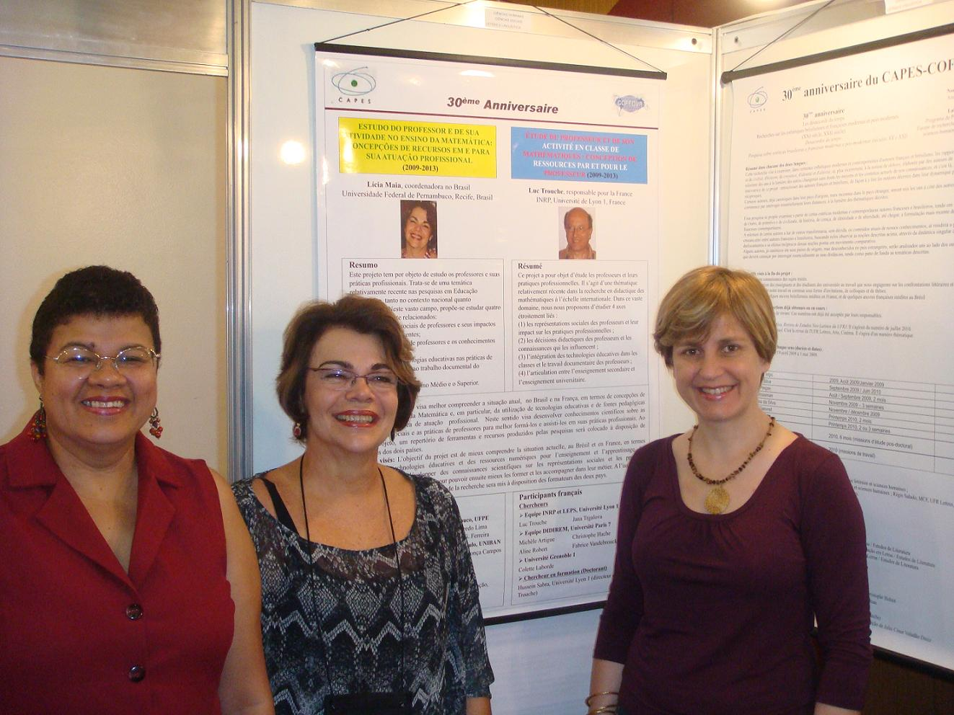
Iranete, Licia et Ana Paula (de gauche à droite) devant le poster présentant notre projet à la réunion à Salvador de Bahia (Brésil) à l’occasion du 30ème anniversaire
du CAPES-COFECUB

